DOKUMEN PEMBUATAN PROGRAM
SISTEM XXXX [NAMA PROYEK]

DIBUAT OLEH :
[NRK/NAMA]
[NRK/NAMA]
Tanggal : [dd/mm/yy]



Version … – [BLN].[TAHUN]
[setiap versi didokumentasikan, untuk mengetahui riwayat perubahan pengkodean sistem]

[NAMA PERANGKAT DAERAH]
PEMERINTAH PROVINSI DKI JAKARTA
[BLN-THN]

SEJARAH REVISI DOKUMEN

Tanggal | Versi | Penulis | Deskripsi Perubahan
dd/mm/yyyy | 1.1 | [Nama] | versi awal
….

LEMBAR PENGESAHAN
DOKUMEN PEMBUATAN PROGRAM
SISTEM XXXX
(Judul Laporan Dalam Bahasa Indonesia Singkat dan Spesifik, Tetapi Cukup Jelas Memberi Gambaran Mengenai Keseluruhan Isi Laporan)

[NRK/NAMA]

Laporan ini telah diterima dan disahkan untuk memenuhi sebagian dari syarat dari pembangunan sistem xxxx

Jakarta, [Tanggal]

Menyetujui
[Pejabat terkait]

[Nama Pejabat]
NIP: [NIP]

DAFTAR ISI
DAFTAR TABEL DAN GAMBAR
DAFTAR TABEL

DAFTAR GAMBAR

DAFTAR ISTILAH DAN SINGKATAN

[CONTOH]
Kata | Keterangan
Operator | Orang yang bertugas menjaga, melayani, dan menjalankan suatu aplikasi sistem
User | Orang yang menggunakan aplikasi secara umum, dapat berupa operator, tester ataupun programmer
Tester | Orang yang bertugas menguji aplikasi, baik unit testing, integration testing maupun user acceptance testing
Dst

I. Pendahuluan
Menjelaskan isi dokumen secara singkat
--- Contoh ---
Dokumen ini dibuat sebagai laporan pekerjaan pembuatan kode program aplikasi XXXX

1.1. Deskripsi Aplikasi
[Menjelaskan sistem yang akan dibuat kode programnya, fitur-fitur utama, cara penggunaan dan penggunanya].
[Contoh --]
Aplikasi xxxx adalah sistem yang dibuat untuk membantu unit Asset untuk memonitor asset yang meliputi pendataan asset, peminjaman asset, pengelolaan kondisi asset, pemindahtanganan dan pemusnahan asset. Sistem ini berjalan dalam lingkungan jaringan intranet dan dapat diakses melalui perangkat mobile berbasis android. Sistem ini dibangun menggunakan PHP dengan database MySQL yang disimpan pada 2 server, masing-masing sebagai server utama dan server mirror.

1.2. Tujuan Dokumen
[Tujuan dokumen ini dibuat]
[Contoh --]
Dokumen ini dibuat untuk mendokumentasikan proses pembuatan kode program aplikasi XXXX, untuk membantu menelusuri pembangunan/pengembangan sistem sehingga dapat memudahkan memeriksa kesesuaian antara identifikasi kebutuhan, spesifikasi sistem, hasil perancangan dengan realisasi perancangan sistem.

I.3. Ruang Lingkup
[Menjelaskan ruang lingkup dokumentasi pengkodean yang dicakup pada laporan ini, misalnya]:
Dokumentasi pengkodean meliputi:
a. Realisasi antar muka modul XXXx
b. Realisasi tabel yyyy
c. Riwayat perubahan modul zzzz

II. Realisasi Perancangan Sistem

2.1. Realisasi Antarmuka
[CONTOH]
Id_modul : Diisi dengan nomor/id modul dari perancangan/Id Usecase, contoh: IAS001
Nama : diisi dengan nama modul, contoh : Entri Data Asset
Fungsi : Diisi dengan fungsionalitas modul, contoh : menambahkan data asset baru.

Rancangan | Realisasi Rancangan
Sertakan kembali diagram rancangan antarmuka. Contoh:  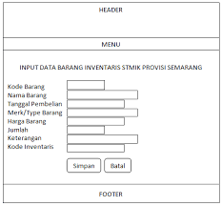 | 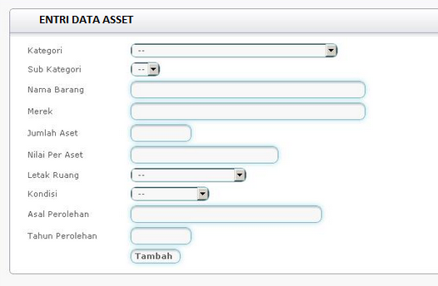
Gambar 0-1. Realisasi Antarmuka Entri Data Asset

2.2. Realisasi Basis Data
Contoh.
Nama Database : DBAsset001
Physical storage : [Nama server/folder], contoh : Serv_dev1/SIM_Asset/DB
Script pembuatan database beserta konfigurasi fisik
[Contoh dibuat dengan script SQL untuk Oracle]
CREATE DATABASE DBAsset001
USER SYS IDENTIFIED BY sys_password
USER SYSTEM IDENTIFIED BY system_password
LOGFILE GROUP 1 ('/u01/app/oracle/oradata/mynewdb/redo01.log') SIZE 100M,
GROUP 2 ('/u01/app/oracle/oradata/mynewdb/redo02.log') SIZE 100M,
GROUP 3 ('/u01/app/oracle/oradata/mynewdb/redo03.log') SIZE 100M
MAXLOGFILES 5
MAXLOGMEMBERS 5
MAXLOGHISTORY 1
MAXDATAFILES 100
CHARACTER SET US7ASCII
NATIONAL CHARACTER SET AL16UTF16
EXTENT MANAGEMENT LOCAL
DATAFILE '/u01/app/oracle/oradata/mynewdb/system01.dbf' SIZE 325M REUSE
SYSAUX DATAFILE '/u01/app/oracle/oradata/mynewdb/sysaux01.dbf' SIZE 325M REUSE
DEFAULT TABLESPACE users
DATAFILE '/u01/app/oracle/oradata/mynewdb/users01.dbf'
SIZE 500M REUSE AUTOEXTEND ON MAXSIZE UNLIMITED
DEFAULT TEMPORARY TABLESPACE tempts1
TEMPFILE '/u01/app/oracle/oradata/mynewdb/temp01.dbf'
SIZE 20M REUSE
UNDO TABLESPACE undotbs
DATAFILE '/u01/app/oracle/oradata/mynewdb/undotbs01.dbf'
SIZE 200M REUSE AUTOEXTEND ON MAXSIZE UNLIMITED;

Realisasi Table
Script pembuatan table
[Contoh, dibuat menggunakan script SQL untuk Oracle]
Rancangan Tabel Supplier:
Field Name | Field type | Field Size | Nullable | Constraint
Supplier_id | Number | 10 | Not null | PK
Supplier_name | Varchar2 | 50 | Not null
Address | Varchar2 | 50
City | Varchar2 | 50
State | Varchar2 | 25
Zip_code | Varchar2 | 10

Realisasi tabel Suppliers:
CREATE TABLE suppliers
( supplier_id number(10) NOT NULL,
supplier_name varchar2(50) NOT NULL,
address varchar2(50),
city varchar2(50),
state varchar2(25),
zip_code varchar2(10)
);

Realisasi View:
Rancangan View VPegawai, sumber table : employees
Field Name | Field type | Field Size | Nullable | Constraint
Employee_id | Number | 10 | Not null | PK
full_name | Varchar2 | 50 | Not null
yos | Date

Realisasi View VPegawai
CREATE VIEW employee_yos (employee_id, full_name, yos) AS
SELECT
employee_id,
first_name || ' ' || last_name,
FLOOR( months_between( CURRENT_DATE, hire_date )/ 12 )
FROM
employees;

2.3. Rancangan dan Realisasi Kode Program
Berdasarkan rancangan modul/class diagram maka dilakukan realisasi sebagai berikut:
No | Nama Modul/Class | Realisasi | Fungsi/fitur
1 | Kelola Pegawai | EditPeg.class | Interface entri pegawai
2 | …. | …….
3 | ….

III. Riwayat Perubahan Program
Dituliskan riwayat perubahan program akibat proses change request atau akibat pengujian
No Perubahan | Ch001
Tanggal Perubahan | dd-mm-yyyy
Penyebab Perubahan | Hasil pengujian unit testing / integration testing / change request
Alasan perubahan | Perlu penambahan pilihan pada unit of measure
Jenis perubahan (lingkari pilihan yang tepat) | - Antarmuka  - Table/database  - Algoritma/script program  - Security/keamanan program
Komponen yang dipengaruhi
Tabel | [dituliskan nama table, misal Tb_Asset01]
Form | Dituliskan nama form yang diubah
Modul | Dituliskan nama file modul yang diubah
Deskripsi Perubahan | Penambahan opsi “gram”, “miligram” pada combobox unit of measure
Sebelum perubahan
Tampilkan form/script/table sebelum perubahan
Contoh

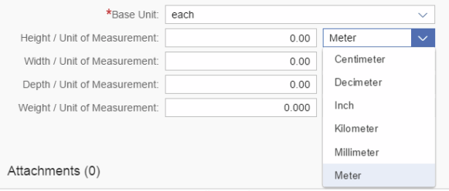

Setelah perubahan
Tampilkan form/script/table setelah perubahan
[Contoh--]

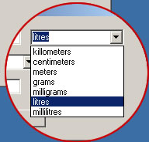

IV. Kesimpulan

Pada laporan ini sudah dilakukan pembuatan program dari aplikasi XXXX dengan hasil sebagai berikut :
  - Total modul yang dibuat sebanyak ..
  - Terdapat beberapa modifikasi yang meliputi ….
  - ………..

